**Challenge48h**

**1. outil à utiliser pour la mise en place du site**

github du project livrable : <https://github.com/O-58-K/Challenge48h>

pour pouvoir faire fonctionner la base de donnée il faut installer xamp : <https://www.apachefriends.org/xampp-files/8.0.2/xampp-windows-x64-8.0.2-0-VS16-installer.exe>

la version prod peut être consultée à travers se lien : <https://projetchallenge.herokuapp.com/>

**2. mise en place**

1.installer xamp grâce à l'installation fournit.

2.une fois l'installation effectuée démarrer l'application xamp vous aurait l'application ci dessous :

démarrer les module Apache et MySQL

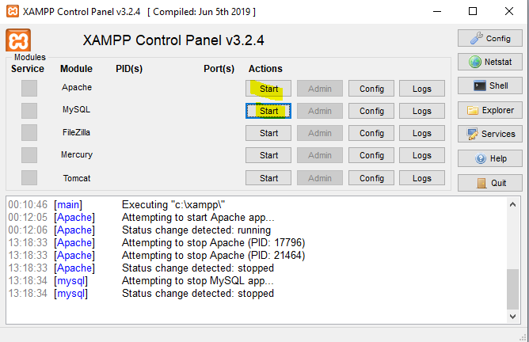

3.une fois les modèle lancer récupérer le dossier “ProjetPhp” qui se situe dans le github livrable, mettre le fichier à l'intérieur du dossier “htdocs comme montré ci dessous :

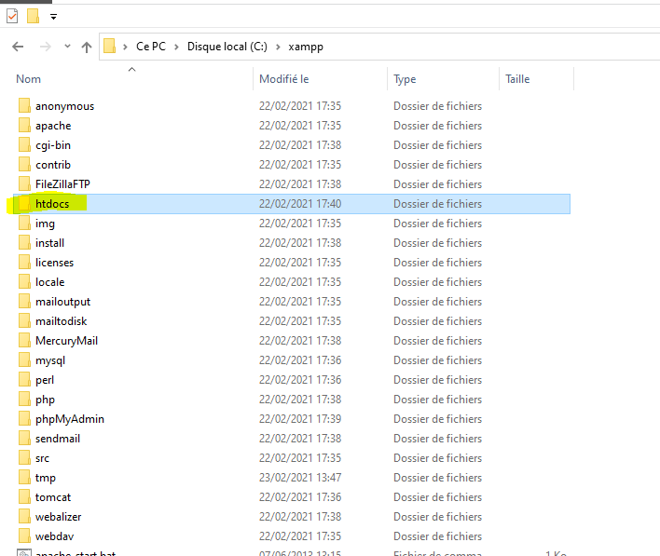

lancer un test via un page internet avec pour lien : <http://localhost/projetphp/accueil.php>

